# SDK文档说明

C/C++版本说明：

通过钧舵官网下载C或C++版本压缩包后并解压，通过导入jodellTool.dll来实现对应函数的调用。

## 串口搜索

函数原形：

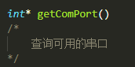

使用示例：

int* comList = getComPort ();

## 串口操作

函数原形：

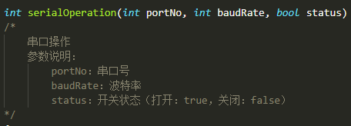

使用示例：

int status = serialOperation(portNo, baudRate, true); # 连接

int status = serialOperation(portNo, baudRate, false) ;# 断开连接

若status等于1则操作正常，status等于-1则操作异常

## 状态查询

函数原形：

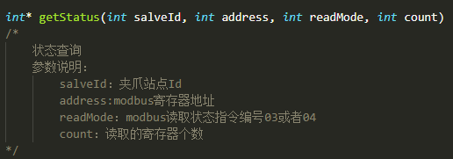

使用示例：

int* status = getStatus(9, 2000, 3，2); //以03的方式读取id为9的夹爪中起始地址为2000的2个寄存器的数据

如果status[0] = -1则数据读取异常，另外返回值为int型数组，以上述案例而言返回的数组中有效值为前四个数据

## 写入寄存器

函数原形：

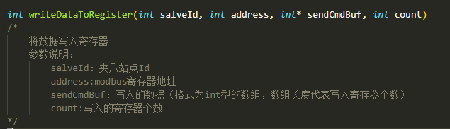

使用示例：

int status = writeDataToRegister (9, 1000, [1，2], 2); //向站点为9号的夹爪，地址为1000的寄存器中写入数据1，地址为1001的寄存器中写入数据2, 2代表要写入的寄存器个数

若status等于1则操作正常，status等于-1则操作失败

## 使能夹爪

函数原形：

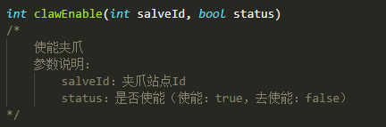

使用示例：

int status = clawEnable(9, true); // 使能id为9的夹爪

int status = clawEnable(9, false); // id为9的夹爪去使能

若status等于1则操作正常，status等于-1则操作失败

## 旋转使能（ERG32机型）

函数原形：

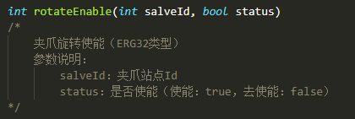

使用示例：

int status = rotateEnable(9, true); // 使能id为9的夹爪

int status = rotateEnable (9, false); // id为9的夹爪去使能

若status等于1则操作正常，status等于-1则操作失败

## 无参数运行指令

* EPG、HEPG、ERG32夹持端、ERG26

函数原形：

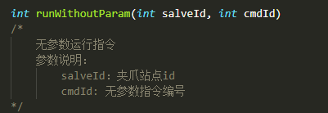

使用示例：

int status = runWithoutParam(9, 1)； // id为9的夹爪以预设命令编号1执行

若status等于1则操作正常，status等于-1则操作失败

* EVS机型

函数原形：

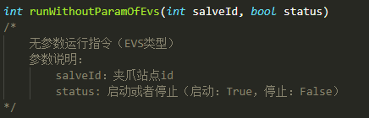

使用示例：

int status = runWithoutParamOfEvs(9, true)； // id为9的夹爪开始运行

若status等于1则操作正常，status等于-1则操作失败

* ERG32旋转端

函数原形：

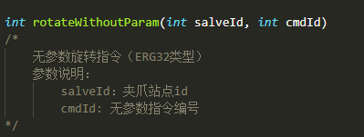

使用示例：

int status = rotateWithoutParam(9, 1)； // id为9的夹爪以预设命令编号1执行

若status等于1则操作正常，status等于-1则操作失败

## 有参数运行指令

* EPG、HEPG、ERG26夹持端

函数原形：

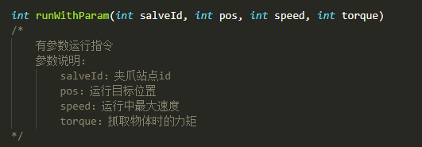

使用示例：

int status = runWithParam(9, 255, 255, 255); // id为9的夹爪以255的力矩，最大255的速度运动到255的位置

若status等于1则操作正常，status等于-1则操作失败

* EVS机型

函数原形：

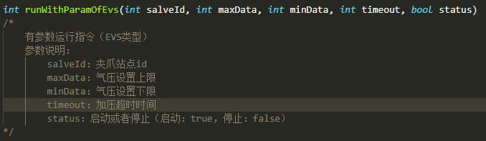

使用示例：

int status = runWithParamOfEvs(9, 50, 40, 30, true) # id为9的夹爪以最大气压50，补气气压40，加压超时时间30秒的设定开始运行

若status等于1则操作正常，status等于-1则操作失败

* ERG32夹持端

函数原形：

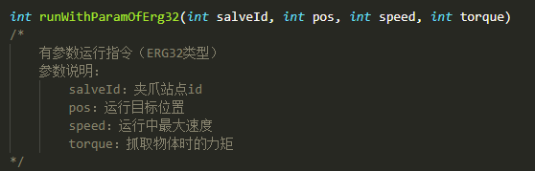

使用示例：

int status = runWithParamOfErg32(9, 255, 255, 255); // id为9的夹爪以255的力矩，最大255的速度运动到255的位置

若status等于1则操作正常，status等于-1则操作失败

* ERG32旋转端

函数原形：

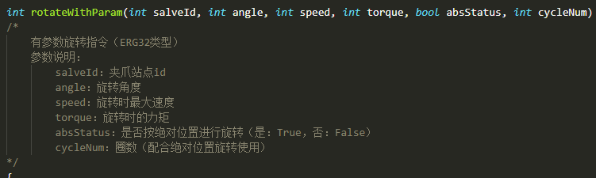

使用示例：

int status = rotateWithParam(9, 360, 255, 255, false, 0); //id为9的夹爪以255的力矩，最大255的速度顺时针运动360度（相对位置）

int status = rotateWithParam(9, 360, 255, 255, true, 1) ; // id为9的夹爪以255的力矩，最大255的速度顺时针运动360度（绝对位置），并且多运动一圈

若status等于1则操作正常，status等于-1则操作失败

* ERG26旋转端

函数原形：

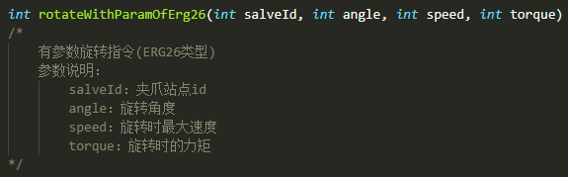

使用示例：

int status = rotateWithParamOfErg26(9, 3600, 255, 255) ; // id为9的夹爪以255的力矩，最大255的速度顺时针运动360度

若status等于1则操作正常，status等于-1则操作失败

## 从站修改

* EPG、HEPG、ERG26、EVS机型

函数原形：

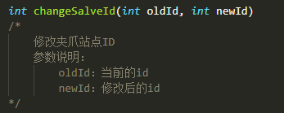

使用示例：

int status = changeSalveId(9, 8); // 将夹爪的从站从9改为8

若status等于1则操作正常，status等于-1则操作失败

* ERG32机型

函数原形：

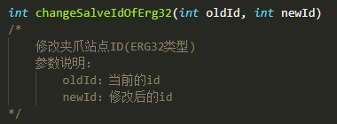

使用示例：

int status = changeSalveIdOfErg32 (9, 8); // 将夹爪的从站从9改为8

若status等于1则操作正常，status等于-1则操作失败

## 波特率修改

* EPG、HEPG、EVS机型

函数原形：

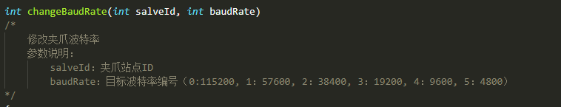

使用示例：

int status = changeBaudRate(9, 0)；// 将id为9的夹爪的波特率改为115200

若status等于1则操作正常，status等于-1则操作失败

* ERG32机型

函数原形：

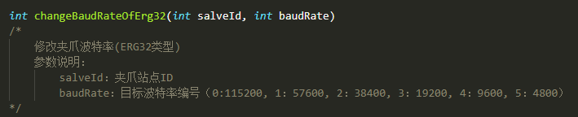

使用示例：

int status = changeBaudRateOfErg32(9, 0)；// 将id为9的夹爪的波特率改为115200

若status等于1则操作正常，status等于-1则操作失败

## 编码器对零

函数原形：

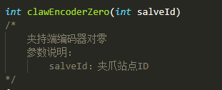

使用示例：

int status = clawEncoderZero(9)；// 将id为9的夹爪进行编码器对零

若status等于1则操作正常，status等于-1则操作失败

## 自动巡检

函数原形：

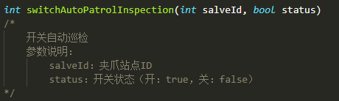

使用示例：

int status = switchAutoPatrolInspection(9, true); //开启id为9的夹爪的自动巡检

若status等于1则操作正常，status等于-1则操作失败

## 获取当前夹爪状态

* EPG、HEPG、ERG26（夹持端）

函数原形：

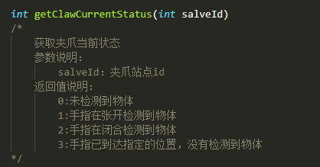

使用示例：

int status = getClawCurrentStatus(9)；// 获取站点为9号的夹爪状态

若status等于-1则数据异常

* ERG32（夹持端）

函数原形：

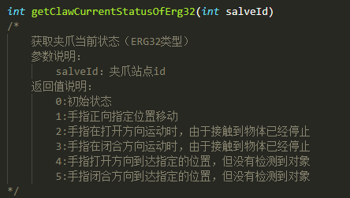

使用示例：

int status = getClawCurrentStatusOfErg32(9)；// 获取站点为9号的夹爪状态

若status等于-1则数据异常

## 获取夹爪当前位置

* EPG、HEPG、ERG26（夹持端）

函数原形：

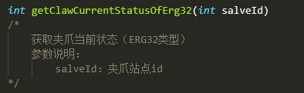

使用示例：

int status = getClawCurrentLocation (9)；// 获取站点为9号的夹爪当前位置

若status等于-1则数据异常

* ERG32（夹持端）

函数原形：

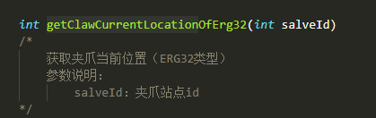

使用示例：

int status = getClawCurrentLocation OfErg32(9); //获取站点为9号的夹爪当前位置

若status等于-1则数据异常

## 获取夹爪当前速度

* EPG、HEPG、ERG26（夹持端）

函数原形：

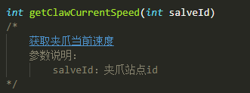

使用示例：

int status = getClawCurrentSpeed (9)；// 获取站点为9号的夹爪当前速度

若status等于-1则数据异常

* ERG32（夹持端）

函数原形：

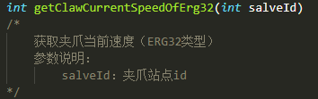

使用示例：

int status = getClawCurrentSpeedOfErg32(9)；// 获取站点为9号的夹爪当前速度

若status等于-1则数据异常

## 获取夹爪当前力矩

* EPG、HEPG、ERG26（夹持端）

函数原形：

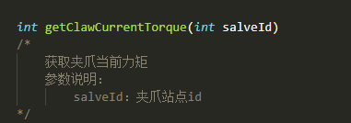

使用示例：

int status = getClawCurrentTorque (9)；// 获取站点为9号的夹爪当前力矩

若status等于-1则数据异常

* ERG32（夹持端）

函数原形：

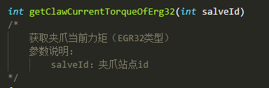

使用示例：

int status = getClawCurrentTorqueOfErg32(9)；// 获取站点为9号的夹爪当前力矩

若status等于-1则数据异常

## 获取夹爪当前温度

* EPG、HEPG、ERG26（夹持端）

函数原形：

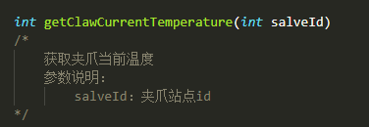

使用示例：

int status = getClawCurrentTemperature(9)；// 获取站点为9号的夹爪当前温度

若status等于-1则数据异常

* ERG32（夹持端）

函数原形：

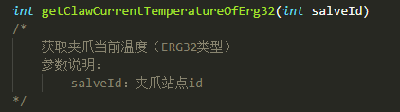

使用示例：

int status = getClawCurrentTemperatureOfErg32(9)；// 获取站点为9号的夹爪当前温度

若status等于-1则数据异常

## 获取夹爪当前电压

* EPG、HEPG、ERG26（夹持端）

函数原形：

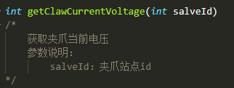

使用示例：

int status = getClawCurrentVoltage(9)；// 获取站点为9号的夹爪当前电压

若status等于-1则数据异常

* ERG32（夹持端）

函数原形：

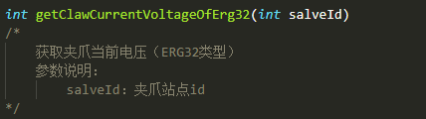

使用示例：

int status = getClawCurrentVoltageOfErg32(9)；// 获取站点为9号的夹爪当前电压

若status等于-1则数据异常

## 查询软件版本

* EPG、HEPG、ERG26、EVS

函数原形：

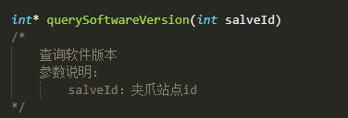

使用示例：

int* version = querySoftwareVersion (9)；// 获取站点为9号的夹爪版本信息

如果version [0] = -1则数据读取异常，另外返回值为int型数组

* ERG32

函数原形：



使用示例：

int status = querySoftwareVersionOfErg32(9)；// 获取站点为9号的夹爪版本信息

如果version [0] = -1则数据读取异常，另外返回值为int型数组

## 获取旋转当前状态（ ERG32类型）

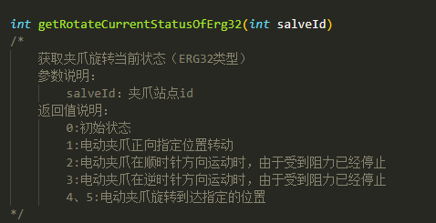

使用示例：

int status = getRotateCurrentStatusOfErg32(9)；// 获取站点为9号的夹爪状态

若status等于-1则数据异常

## 获取旋转绝对角度（ ERG32类型）

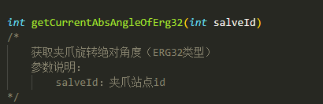

int status = getCurrentAbsAngleOfErg32(9)；// 获取站点为9号的夹爪旋转绝对角度

若status等于-1则数据异常

## 获取旋转相对角度（ ERG32类型）

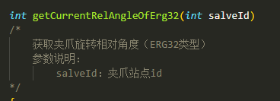

int status = getCurrentRelAngleOfErg32(9)；// 获取站点为9号的夹爪旋转相对角度

若status等于-1则数据异常

## 获取旋转当前速度（ ERG32类型）

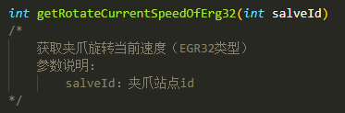

使用示例：

int status = getRotateCurrentSpeedOfErg32(9)；// 获取站点为9号的夹爪当前旋转速度

若status等于-1则数据异常

## 获取旋转当前力矩（ ERG32类型）

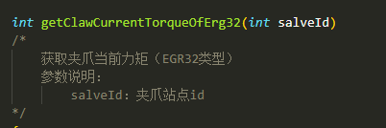

int status = getRotateCurrentTorqueOfErg32(9)；// 获取站点为9号的夹爪旋转力矩

若status等于-1则数据异常